**Читання**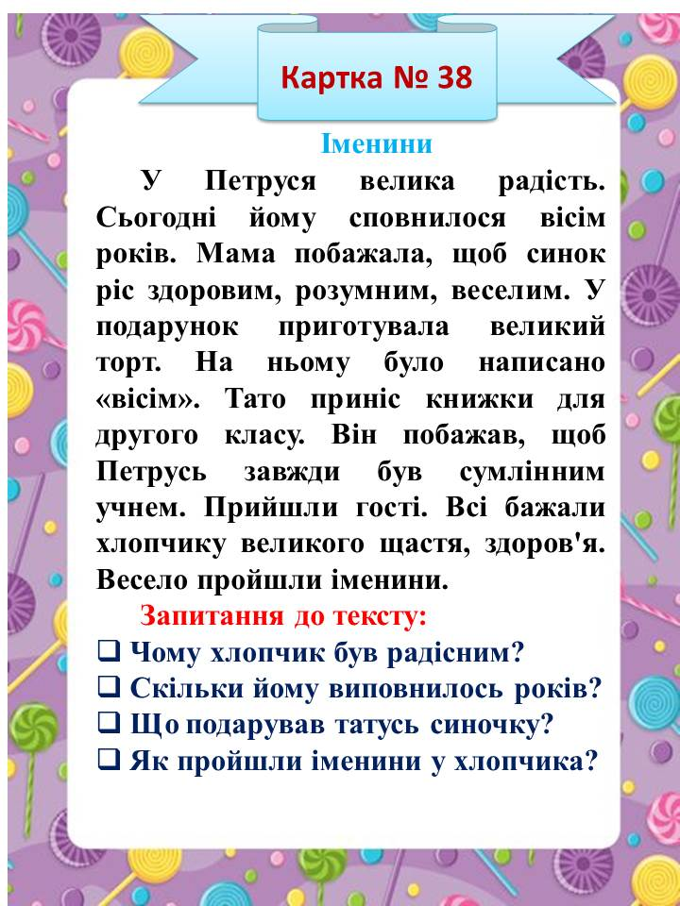

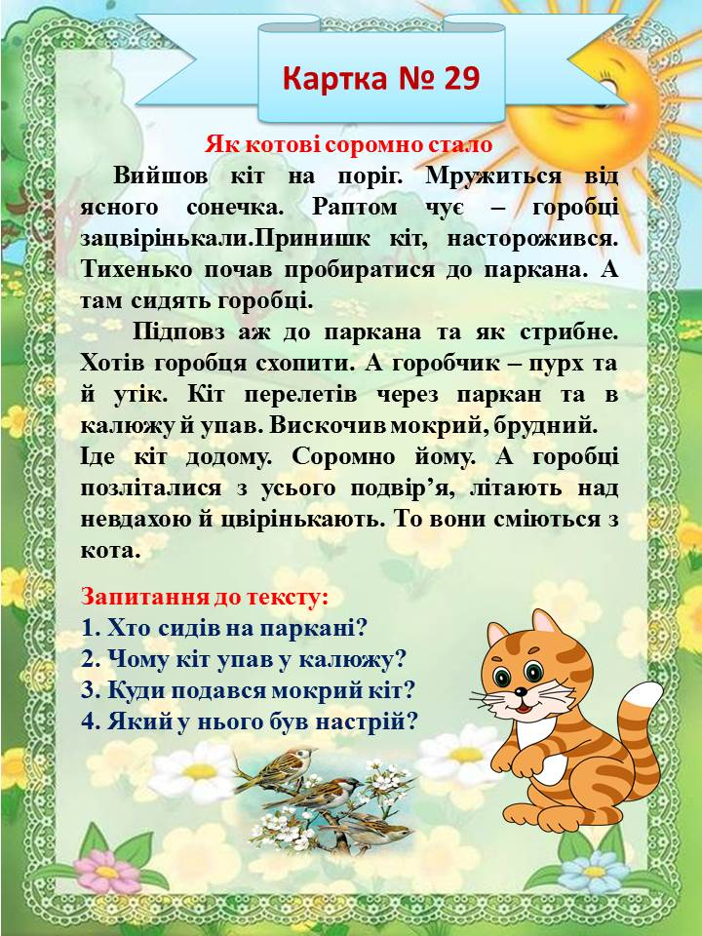

**Українська мова**

**Поділи текст на речення. Постав потрібні розділові знаки в кінці кожного речення.**

**Як чудово в лісі а скільки тут грибів та ягід ось промайнула білка куди вона зникла де її будиночок а ось пролетіла сорока цікаво, куди вона подорожує**

**- Добери заголовок до тексту.**

**Математика**

**Довчити таблицю множення та ділення**

